7 agosto 2017, lunedì. Riflessioni agostane. Libro di Giuditta cap. 5.

Achiòr racconta la storia di Israele e mette in guardia Oleferne.

1 Frattanto a Oloferne, comandante supremo dell’esercito di Assur, fu riferito che gli Israeliti si preparavano alla guerra e avevano bloccato i valichi montani, avevano costruito fortificazioni sulle cime dei monti e avevano posto ostacoli nelle pianure. 2E gli andò su tutte le furie e convocò tutti i capi di Moab e gli strateghi di Ammon e tutti i satrapi delle regioni marittime, 3 e disse loro: «Spiegatemi un po’, voi figli di Canaan, che popolo è questo che dimora sui monti e come sono le città che abita, quanti sono gli effettivi del suo esercito, dove risiede la loro forza e il loro vigore, chi si è messo alla loro testa come re e condottiero del loro esercito 4 e perché hanno rifiutato di venire incontro a me, a differenza di tutte le popolazioni dell’occidente».
5 Gli rispose Achiòr, condottiero di tutti gli Ammoniti: «Ascolti bene il mio signore la risposta dalle labbra del tuo servo: io dirò la verità sul conto di questo popolo, che sta su queste montagne, vicino al luogo ove tu risiedi, né uscirà menzogna dalla bocca del tuo servo.
6 Questo è un popolo che discende dai Caldei. 7 Essi dapprima soggiornarono nella Mesopotamia, perché non vollero seguire gli dèi dei loro padri che si trovavano nel paese dei Caldei. 8 Abbandonata la via dei loro antenati, adorarono il Dio del cielo, quel Dio che essi avevano riconosciuto; perciò quelli li scacciarono dalla presenza dei loro dèi ed essi fuggirono in Mesopotamia e là soggiornarono per molto tempo. 9 Ma il loro Dio comandò loro di uscire dal paese che li ospitava e di andare nel paese di Canaan. Qui infatti si stabilirono e si arricchirono di oro e di argento e di molto bestiame.
10 Poi scesero in Egitto, perché la fame aveva invaso tutto il paese di Canaan, e vi soggiornarono finché trovarono da vivere. Là divennero anche una grande moltitudine, tanto che non si poteva contare la loro discendenza. 11 Ma contro di loro si levò il re d’Egitto, che con astuzia li costrinse a fabbricare mattoni. Li umiliarono e li trattarono come schiavi.
12 Essi alzarono suppliche al loro Dio ed egli percosse tutto il paese d’Egitto con piaghe per le quali non c’era rimedio. Perciò gli Egiziani li cacciarono via dal loro cospetto. 13 Dio prosciugò il Mar Rosso davanti a loro 14 e li condusse sulla via del Sinai e di Kades Barne. Essi sgominarono tutti quelli che risiedevano nel deserto, 15 dimorarono nel paese degli Amorrei e con la loro potenza sterminarono tutti gli abitanti di Chesbon; quindi, attraversato il Giordano, si impadronirono di tutta la regione montuosa. 16 Cacciarono lontano da sé il Cananeo, il Perizzita, il Gebuseo, Sichem e tutti i Gergesei, e abitarono nel loro territorio per molti anni.
17 Finché non peccarono contro il loro Dio erano nella prosperità, perché un Dio che odia il male è in mezzo a loro. 18 Quando invece si allontanarono dalla via che egli aveva disposto per loro, furono terribilmente sconfitti in molte guerre e condotti prigionieri in paese straniero; il tempio del loro Dio fu raso al suolo e le loro città furono conquistate dai loro nemici.
19 Ma ora, convertìti al loro Dio, hanno fatto ritorno dai luoghi dove erano stati dispersi, hanno ripreso possesso di Gerusalemme, dove è il loro santuario, e si sono stabiliti sulle montagne, che prima erano deserte. 20 Ora, mio sovrano e signore, se vi è qualche colpa in questo popolo perché hanno peccato contro il loro Dio, se cioè ci accorgiamo che c’è in loro questo impedimento, avanziamo e diamo loro battaglia. 21 Se invece non c’è alcuna iniquità nella loro gente, il mio signore passi oltre, perché il loro Signore e il loro Dio non si faccia scudo per loro e noi diveniamo oggetto di scherno davanti a tutta la terra».
22 Quando Achiòr cessò di pronunciare queste parole, tutta la folla che circondava la tenda e stazionava intorno alzò un mormorio, mentre gli ufficiali di Oloferne e tutti gli abitanti della costa e i Moabiti proponevano di ucciderlo. 23 «Non avremo certo paura degli Israeliti – dicevano – perché è un popolo che non possiede né esercito né forze per un valido schieramento. 24 Dunque avanziamo, ed essi diventeranno un pasto per tutto il tuo esercito, o sovrano Oloferne».

Esegesi.
In questo capitolo si parla del consiglio di guerra nell’accampamento di Oloferne. A questo consiglio partecipa anche il capo delle truppe ammonite di nome Achior, il quale tiene un lungo discorso di tipo catechistico . Achior racconta la storia di Israele mettendo in evidenza un principio teologico: finché gli israeliti non peccarono vissero nel benessere; quando si allontanarono dalla via di Dio furono sconfitti.
Il criterio è chiaro: se – come sembra – gli israeliti si sono convertiti non c’è niente da fare contro di loro perché il loro Dio è forte e li protegge. Tutti gli altri capi militari si arrabbiano e propongono di ammazzarlo.

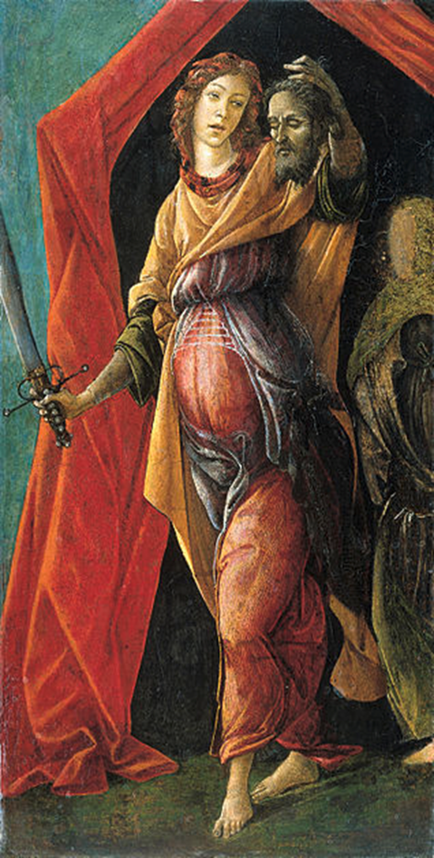
Sandro Botticelli ( Alessandro di Mariano di Vanni Filipepi 1445 – 1510). Sono due i lavori di Botticelli che hanno come tema la storia di Giuditta. Il primo è un dittico conservato agli Uffizi dal 1632: la prima scena mostra Giuditta e l’ancella mentre tornano a Betulia con la testa di Oloferne; la seconda tavoletta rappresenta la scoperta del cadavere di Oloferne.
A fianco, invece, è riprodotta la Giuditta di Amsterdam, riscoperta all’inizio del ‘900 nella collezione von Kauffmann a Berlino. È un’opera tarda databile dopo il 1495.
I toni sono molto scuri e la trattazione è quindi fortemente drammatica. Giuditta esce dalla tenda di Oloferne brandendo la spada e la testa mozzata con forza e orgoglio; in qualche modo Giuditta è diventata, forse per l’influenza della predicazione del Savonarola, il simbolo della Virtù dell’istituzione repubblicana.

v.3 Achiòr . un ammonita; il suo nome significa ‘fratello di luce’; v. 6-16 la sintesi della storia di Israele; v.17- 21 è la prospettiva deuteronomista presentata con chiarezza e coerenza; viene spiegato il senso dell’obbedienza alla Legge mosaica; v.23 è la risposta stizzosa di coloro che vogliono combattere contro gli Israeliti

Riflessione.
Abbiamo visto che nel discorso di Achiòr è ripresentata la storia di Israele secondo la teologia deuteronomista: Dio è alleato del suo popolo che, in cambio e come fedeltà al patto di Alleanza, riceve la Legge. Una Legge perfetta, ubbidendo alla quale Israele sarà un popolo diverso da tutti gli altri popoli. Ma la storia di Israele conosce anche momenti di infedeltà; il popolo è continuamente tentato di lasciare il Dio dei Padri per seguire gli idoli più ‘moderni’, suadenti ed efficaci.
L’infedeltà provoca una serie straordinaria di castighi divini che hanno lo scopo di far ravvedere il popolo; quando il popolo si converte ritorna la forza e la serenità.
Noi siamo il popolo di Gesù e rileggiamo la nostra storia di fede inserita nel cammino del popolo di Dio che non si ferma a Israele. Gesù non ha cancellato neppure un piccolo segno della Legge, nello stesso tempo l’ha compiuta e, compiendola, l’ha superata. Il passaggio alla novità cristiana, sancito e confermato da Gesù con la sua Passione e dal Padre con l’invio dello Spirito che risuscita Gesù e fa nascere la Chiesa, è importante e ci deve aiutare a cogliere in pieno il senso della vita cristiana.
La Legge non è più scritta su tavole di pietra ma è incisa nel cuore; vuol dire che si deve assaporare la libertà cristiana, cioè dell’amore che lega a Dio come Padre, a Gesù come Fratello, ai suoi amici come Corpo che è la Chiesa e a tutti gli uomini con la missione di costruire la ‘civiltà dell’amore’. E’ bene ricordare queste parole proprio nel 39° anniversario della morte del beato Paolo VI°. La sua profezia sembra allontanarsi invece che avverarsi. Tanti Nabucodonosor e tanti Oloferne sono in circolazione e allontanano dai cuori degli uomini il desiderio di una vera fraternità universale.

Il Primo Testamento è tipo e profezia del Nuovo e Ultimo, cioè di Gesù che l’alfa e l’omega. Tutto quello che è scritto si sta verificando, ma nel modo del segno e del simbolo. Per questo è importante la Parola di Dio. In secoli di buio ai cristiani è stato impedito l’accesso alla Parola; oggi la Parola è aperta ma siamo tutti come l’etiope della regina Candace: leggiamo senza capire. Aspettiamo un ‘filippo’ che ci spieghi. La distanza tra i carmi del servo, che l’eunuco stava leggendo, dalla Passione di Gesù, è grandissima, ma non è più grande della distanza della ‘novella’ di Giuditta da quello che ci insegna, oggi, su Gesù e sulla Chiesa.
Eppure sia Isaia, che nei carmi del Servo parlava della passione di Gesù senza conoscerlo, sia lo scrittore anonimo che voleva mettere in guardia e chiamare alla lotta i suoi contemporanei contro l’ellenismo che stava togliendo il coraggio della fede nel Dio dei padri, sono per noi un modello per trovare nel libro di Giuditta la Parola che salva.
Non è semplice, ma è un compito bello che la nostra fede non può non fare; noi dobbiamo sapere e poter parlare di Dio, dobbiamo sapere e poter scoprire negli eventi di tutti i giorni la sua presenza e il suo messaggio.

Achiòr, che era ammonita e quindi non circonciso e lontano da Israele, è rimasto colpito dalla conoscenza del popolo ebraico. Quanti rimangono colpiti dalla conoscenza della Chiesa? Non parlo degli ‘scandali’ che ogni tanto appaiono sui giornali; ormai i cristiani sanno che la Chiesa è nel loro cuore e quindi tocca a loro far brillare la Chiesa. Le persone oneste e serie non si curano dell’immagine pubblica della Chiesa che, anche se veritiera in quel che dice, è menzognera in ciò che tace.
Il mio peccato per quanto grande e scandaloso non potrà mai oscurare la bellezza della liturgia. Il gesto compiuto, frodando, da Giuditta e inserito in un racconto edificante (debitore di un gusto e di modalità di racconti situati in un contesto storico ben preciso), non può nascondere l’amore per la Chiesa, Popolo santo di Dio che sta dalla parte di tutte le genti per ricordare la salvezza portata da Gesù.

Un’ultima osservazione: Achòr ‘l’infedele ammonita’, conosceva la storia del Popolo dell’Alleanza; noi conosciamo la storia del Popolo di Dio del quale siamo parte piena in forza del battesimo?
Siamo attenti ai germi che milioni di sorelle e fratelli mettono nel mondo con la loro fede, la loro eroica fedeltà alla Parola e la serietà del loro cammino come sorelle e fratelli in mezzo agli altri esseri umani?

